台北市立松山高中 91學年第二學期第一次期中考 數學科(高三理組)試題
一、多重選題：10分
( )1.設皆為2階方陣，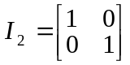，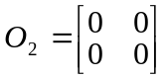，則下列敘述何者為真？
(A) A(BC)=(AB)C (B) 若AB=O₂ 則BA=O₂ (C) A³+ I₂=( A+I₂)( A²-A+I₂)
(D) 若B²=B，則B=I₂ 或B=O₂ (E) 若A²= I₂，則A=I₂ 或A=－I₂。
( )2.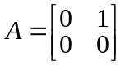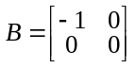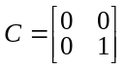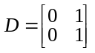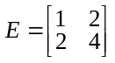，則下列變換何者為正確？
(A)矩陣A將每一點P都正射影到x軸上。
(B)矩陣B將每一點P先對y軸鏡射後再向x軸作正射影。
(C)矩陣C將每一點P先對直線y=x鏡射後再向y軸作正射影。
(D)矩陣D將每一點P均變換成過P點的水平線與直線y=x的交點坐標。
(E)矩陣E將每一點P均映射至直線2x-y=0上。
二、填充題：每格5分
1. 設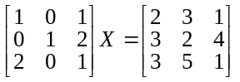，求＝ (A) 。
2. 方陣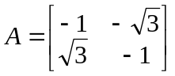，若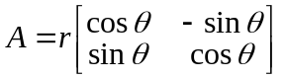，其中為正數，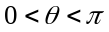，
則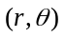＝ (B) ，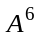＝ (C) 。
3. (1) 若點Q以原點為中心，先逆時針旋轉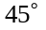，再伸縮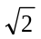倍後得點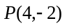，求點Q的
坐標為 (D) 。
(2) 將雙曲線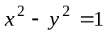圖形上每一點以原點為中心順時針旋轉，求所得圖形的方程式為 (E) 。
4. 已知A(2,0)，B(6,3)，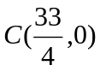，區域R為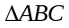內部(含邊界)，P(x,y)為區域R之任意點，則(1) 區域R以聯立不等式表示為 (F) 。
(2) P至三邊的距離和最小為 (G) 。
(3) 若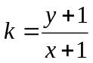，求k的範圍為 (H) 。
5. (1)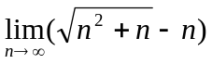＝ (I) 。
(2) 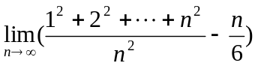＝ (J) 。

三、計算題：(每題10分)
- 某公司製造木製搖椅和野餐桌，每張搖椅需要3立方公尺的木頭和4小時的工時；每張野餐桌需要5立方公尺的木頭和3小時的工時，現在該公司擁有105立方公尺的木頭和每星期96小時的工時，而每張搖椅和野餐桌各可獲利700元和600元；由於競爭激烈，每星期至少要生產10張搖椅，8張野餐桌，請問該公司每星期要製造搖椅和野餐桌各多少張，才能獲得最多的利潤？又最大利潤為多少元？
- (1)利用二項式定理證明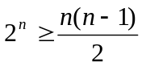對所有正整數均成立。
(2)利用夾擠原理求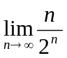＝？
- 將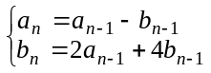表示為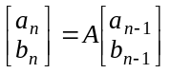，其中A為二階方陣，
(1)若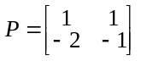且滿足AP=PB，求B。
(2)試利用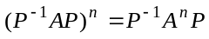，求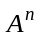。
(3)若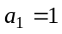，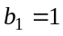，對於數列＜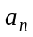＞，＜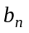＞，求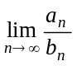。
- 若小明每日課後念書的地方有圖書館或家裡二種選擇，他的習慣是：若某一天在圖書館念書，則隔天選擇家裡；若某一天留在家裡念書，則隔天以投擲一枚公正硬幣出現的正、反面決定圖書館或家裡念書。
(1)試寫出其轉移矩陣。
(2)若某天他以投擲硬幣開始依照上列習慣選取念書的地方，則第三天在家裡念書的
機率為何？
(3)同(2)，經過多天後，選擇圖書館或家裡念書呈穩定狀態，試求選擇圖書館念書的
機率？

台北市立松山高中 91學年第二學期第一次期中考 數學科(高三理組)答案卷
班級 座號 姓名

一、多重選題： | 1. | 2.
二、填充題：
(A) | (B) | (C) | (D) | (E)
(F) | (G) | (H) | (I) | (J)
三、計算題：
1. | 2.
3. | 4.
台北市立松山高中 91學年第二學期第一次期中考 數學科(高三理組)答案卷
班級 座號 姓名

一、多重選題： | 1. A C | 2. B D E
二、填充題：
(A) 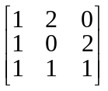 | (B) 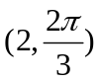 | (C) 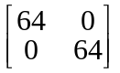 | (D) (1,-3) | (E) -2xy=1
(F)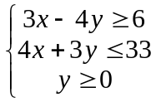 | (G) 3 | (H) 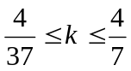 | (I)  | (J) 
三、計算題：
1.  搖椅15張、餐桌12張，可得最大利潤為17700元。 | 2.  - 若n=1,不等式顯然成立  若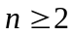，則  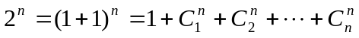  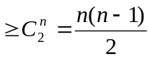  - 0
3.  - 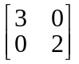  - 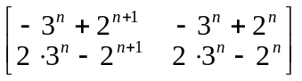  -  | 4.  (1) 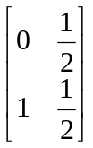  (2)  (3)

